Pocket Kit Easy Alu-Laibung f.Gtbl f. FWD 125 mm / CW 75 mm

Knauf Gips

Eigenschaften

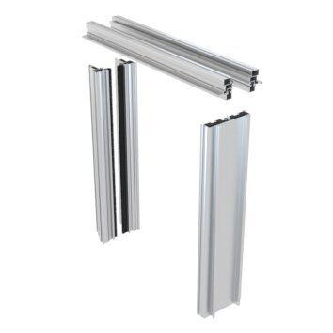

GTIN:

4003982555366

HAN:

00776856